Общество с ограниченной ответственностью «СТРОЙ ЛЕС»
ОГРН 1162225101719, ИНН/КПП 2208049270/220801001
Почтовый индекс 658087
АЛТАЙСКИЙ КРАЙ,
Город НОВОАЛТАЙСК,
Улица УДАРНИКА, Дом 2, Офис 3
E-mail: stroyles44fz@rambler.ru
Телефон: +79967094321

Заявитель: ООО «СТРОЙ ЛЕС»
658087, г. Новоалтайск, ул. Ударника, дом 2, офис 3
E-mail: stroyles44fz@rambler.ru

Руководителю Управления Федеральной Антимонопольной службы по Омской области
Адрес: 644010, г. Омск, пр. К. Маркса, 12А
Телефон/факс: (3812) 32-06-96
E-mail: to55@fas.gov.ru

Заказчик:
АДМИНИСТРАЦИЯ ЗНАМЕНСКОГО СЕЛЬСКОГО ПОСЕЛЕНИЯ ЗНАМЕНСКОГО МУНИЦИПАЛЬНОГО РАЙОНА ОМСКОЙ ОБЛАСТИ
Почтовый адрес: Российская Федерация, 646550, Омская обл, Знаменский р-н, Знаменское с, УЛ ЛЕНИНА, 9
Место нахождения: Российская Федерация, 646550, Омская обл, Знаменский р-н, Знаменское с, УЛ ЛЕНИНА, 9
Ответственное должностное лицо: <…>
Адрес электронной почты: adm.poselenie@mail.ru
Номер контактного телефона: 8-38179-21380
Дополнительная информация:
Информация отсутствует

ЖАЛОБА

на действия /бездействия Заказчика, уполномоченного органа, комиссии по осуществлению закупок.

Наименование объекта закупки: Благоустройство общественной территории ул. Ленина(от дома №6 до пересечения с ул. Зубарева)в с. Знаменское (Первая очередь)

Начальная (максимальная) цена контракта: 11 282 538,14

Заказчиком на официальном сайте: http://zakupki.gov.ru/ было размещено извещение
№ 0152300030018000004

ООО «Строй Лес» считает, что аукционная документация составлена с явными нарушениями действующего федерального законодательства в сфере осуществления государственных закупок 44 ФЗ «О контрактной системе в сфере закупок товаров, работ, услуг для обеспечения государственных и муниципальных нужд», и признаками ограничения конкуренции, что нарушает основополагающие принципы ФЗ 44, а именно:

Доводы:

1. В извещении о проведении электронного аукциона, опубликованном в ЕИС, заказчиком не установлен порядок внесения денежных средств в качестве обеспечения заявок и порядок предоставления обеспечения исполнения контракта, требования к обеспечению, информация о банковском сопровождении контракта. Указано:
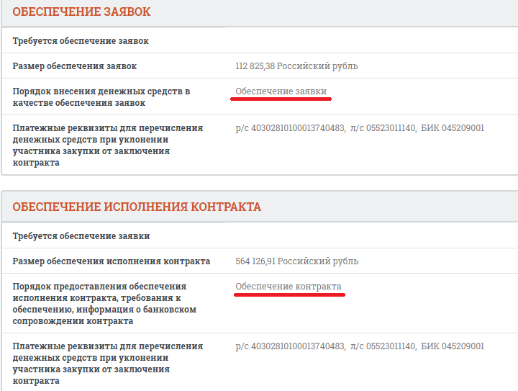

Что, в свою очередь, является нарушением требований ст. 42 Закона №44-ФЗ, согласно которой заказчик должен указать:
а) размер и порядок внесения денежных средств в качестве обеспечения заявок на участие в закупке, а также условия банковской гарантии (если такой способ обеспечения заявок применим в соответствии с настоящим Федеральным законом);
б) размер обеспечения исполнения контракта, порядок предоставления такого обеспечения, требования к такому обеспечению (если установление требования обеспечения исполнения контракта предусмотрено статьей 96 настоящего Федерального закона), а также информация о банковском сопровождении контракта в соответствии со статьей 35 настоящего Федерального закона.
Заказчиком не установлен порядок внесения денежных средств в качестве обеспечения заявок и порядок предоставления обеспечения исполнения контракта, требования к обеспечению, информация о банковском сопровождении контракта, что является нарушением требований ст. 42 Закона №44-ФЗ.

2. В документации электронного аукциона установлено:

9. | Сроки выполнения работ
 | Начало срока - с момента подписания Муниципального контракта; окончание срока - 15 сентября 2018 года.

При этом в плане-графике указано:

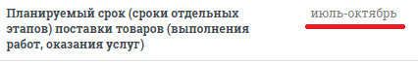

Данная информация вводит участников закупки в заблуждение, является недостоверной и не позволяет установить реальный срок выполнения работ.
Таким образом, Заказчиком нарушен п. 2 ч. 3 ст. 21, п. 2 ст. 42, а также ч. 3 ст. 7 ФЗ № 44: «Информация, предусмотренная настоящим Федеральным законом и размещенная в единой информационной системе, должна быть полной и достоверной».

3. В документации электронного аукциона установлено:

36. | Порядок, даты начала и окончания срока предоставления участникам электронного аукциона разъяснений положений документации
 | Дата окончания срока предоставления участникам электронного аукциона разъяснений положений документации: «22» июня 2018 года, при условии, что запрос поступил не позднее «21» июня 2018 года

Дата и время окончания подачи заявок 03.07.2018 09:00

Статья 65 Федерального Закона №44:
4. В течение двух дней с даты поступления от оператора электронной площадки указанного в части 3 настоящей статьи запроса заказчик размещает в единой информационной системе разъяснения положений документации об электронном аукционе с указанием предмета запроса, но без указания участника такого аукциона, от которого поступил указанный запрос, при условии, что указанный запрос поступил заказчику не позднее чем за три дня до даты окончания срока подачи заявок на участие в таком аукционе.

Требования Заказчика нарушают 65 ст. Федерального Закона №44

4. В Приложение № 1 к документации об электронном аукционе «Заказ на выполнение работ» установлено:

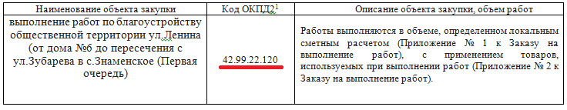

Однако, в извещении, опубликованном на сайте http://www.zakupki.gov.ru заказчик указал:

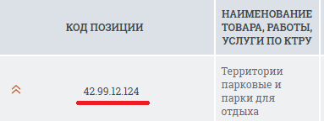

Заказчиком допущены разночтения, которые вводят участников закупки в заблуждение и не позволяют определить реальный объект закупки. Данные разночтения являются нарушением закона о контрактной системе.

5. В позиции 1 «Щебень» раздела «Товары, используемые при на выполнение работ по благоустройству общественной территории ул.Ленина (от дома №6 до пересечения с ул.Зубарева в с.Знаменское (Первая очередь)» заказчик установил:

«Фракция: св. 5(3) до 10 мм**.»

Согласно ГОСТ 8267-93 щебень фракцией, которую требует заказчик не выпускают, выпускают следующие виды фракций, цитата из ГОСТ:
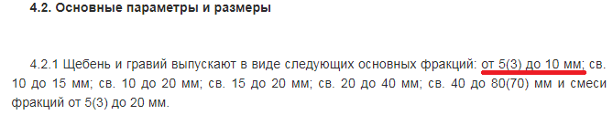

Таким образом, заказчик сократи возможный диапазон фракций щебня, который в соответствии с ГОСТ включает крайнее минимальное значение. Следовательно, если участник укажет фракцию, требуемую заказчиком, то предоставленные сведения будут противоречить ГОСТ, следовательно, требования заказчика противоречат ГОСТ и нарушают положения закона о контрактной системе.
Как следствие, ввиду того, что Заказчиком установлена фракция щебня не в соответствии с требованиями ГОСТ, в действиях Заказчика имеется нарушение требований п. 1 ч. 1 ст. 64 Закона о закупках.

6. В позиции 5 «Плитка тротуарная «Катушка»60» раздела «Товары, используемые при на выполнение работ по благоустройству общественной территории ул.Ленина (от дома №6 до пересечения с ул.Зубарева в с.Знаменское (Первая очередь)» заказчик установил:
«высота 60 мм**
цвет: серый , коричневый
ГОСТ 17608-91»

ГОСТ 17608-91 Плиты бетонные тротуарные. Технические условия является недействующим - Дата окончания действия: 01 марта 2018.

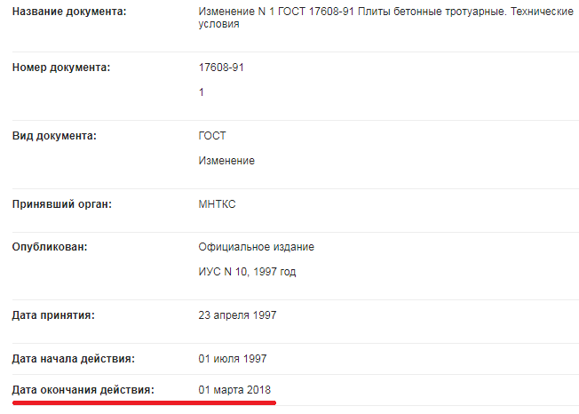

Таким образом, Заказчик опирался при описании объекта закупки на недействующие ГОСТы, нарушая п 2 ч. 1 ст. 33 Федерального закона от 05.04.2013 г. № 44-ФЗ «О контрактной системе в сфере закупок товаров, работ, услуг для обеспечения государственных и муниципальных нужд» (ред. от 26.07.2017) (Далее – ФЗ № 44), гласящего, что «заказчик при описании объекта закупки должен руководствоваться» следующим правилом: «использование при составлении описания объекта закупки показателей, требований, условных обозначений и терминологии, касающихся технических характеристик, функциональных характеристик (потребительских свойств) товара, работы, услуги и качественных характеристик объекта закупки, которые предусмотрены техническими регламентами, принятыми в соответствии с законодательством Российской Федерации о техническом регулировании, документами, разрабатываемыми и применяемыми в национальной системе стандартизации, принятыми в соответствии с законодательством Российской Федерации о стандартизации, иных требований, связанных с определением соответствия поставляемого товара, выполняемой работы, оказываемой услуги потребностям заказчика».
Заказчик может их не использовать, но при этом в документации о закупке должно содержаться обоснование необходимости использования других показателей, требований, условных обозначений и терминологии, что закреплено в том же пункте ст. 33 ФЗ № 44. Однако такое обоснование отсутствует в аукционной документации.
Следовательно, Заказчиком нарушен п. 2 ч. 1 ст. 33 ФЗ № 44.

7. В позиции 10 «Бетон тяжелый» раздела «Товары, используемые при на выполнение работ по благоустройству общественной территории ул.Ленина (от дома №6 до пересечения с ул.Зубарева в с.Знаменское (Первая очередь)» заказчик установил:

«Класс В7,5(м100)*»

В ГОСТ 26633-2015 «Бетоны тяжелые и мелкозернистые. Технические условия» зафиксировано:
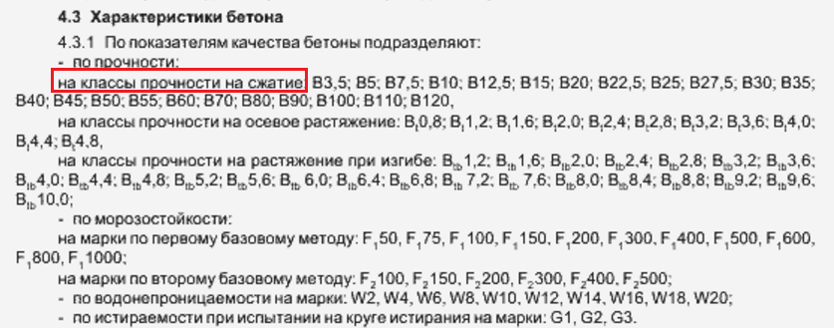

В ГОСТ 26633-2015 отсутствует показатель характеристики бетона с обозначением М100 или М50 или М200. Заказчиком до сих пор используется недействующий ГОСТ 26633-91«Бетоны тяжелые и мелкозернистые. Технические условия», который устанавливал этот показатель, в частности:
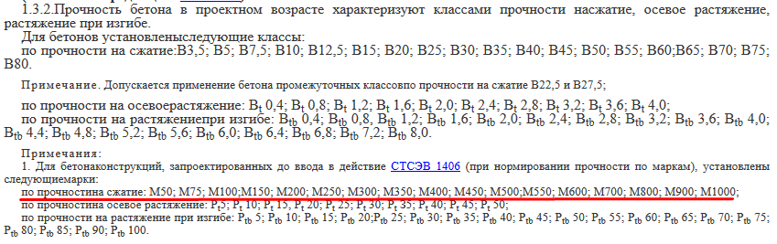
Таким образом, Заказчик опирался при описании объекта закупки на недействующий ГОСТ, нарушая п. 2 ч. 1 ст. 33 Федерального закона от 05.04.2013 г. № 44-ФЗ «О контрактной системе в сфере закупок товаров, работ, услуг для обеспечения государственных и муниципальных нужд» (ред. от 26.07.2017) (Далее – ФЗ № 44), гласящего, что «заказчик при описании объекта закупки должен руководствоваться» следующим правилом: «использование при составлении описания объекта закупки показателей, требований, условных обозначений и терминологии, касающихся технических характеристик, функциональных характеристик (потребительских свойств) товара, работы, услуги и качественных характеристик объекта закупки, которые предусмотрены техническими регламентами, принятыми в соответствии с законодательством Российской Федерации о техническом регулировании, документами, разрабатываемыми и применяемыми в национальной системе стандартизации, принятыми в соответствии с законодательством Российской Федерации о стандартизации, иных требований, связанных с определением соответствия поставляемого товара, выполняемой работы, оказываемой услуги потребностям заказчика».
Заказчик может их не использовать, но при этом в документации о закупке должно содержаться обоснование необходимости использования других показателей, требований, условных обозначений и терминологии, что закреплено в том же пункте ст. 33 ФЗ № 44. Однако такое обоснование отсутствует в аукционной документации.
Следовательно, Заказчиком нарушен п. 2 ч. 1 ст. 33 ФЗ № 44.

8. В позиции 11 «Прожектор landscape уличный» раздела «Товары, используемые при на выполнение работ по благоустройству общественной территории ул.Ленина (от дома №6 до пересечения с ул.Зубарева в с.Знаменское (Первая очередь)» заказчик не установил единицы измерения:

«Напряжение сети: 220 »

Таким образом, действия заказчика нарушают пункт 1 части 1 статьи 64 Закона о контрактной системе и содержат признаки состава административного правонарушение предусмотренного частью 4.2 статьи 7.30 КоАП РФ.

Руководствуясь ст. 99, 102, 105 и 106 Федерального закона от 05.04.2013г. № 44-ФЗ,

Требования жалобы:
- Требуем приостановить подписание контракта в связи с вышеуказанными грубыми нарушениями ФЗ-44
- Аннулировать результаты проведения электронного аукциона
- Прошу привлечь Заказчика и должностных лиц Заказчика к административной ответственности согласно КоАП РФ, статей 7.29, 7.30,7.31, 7.32, 9.16, 19.5, 19.7.2. Нарушение порядка осуществления закупок товаров, работ, услуг для обеспечения государственных и муниципальных нужд:
- Провести внеплановую проверку на действия закупочной комиссии.

Приложение:
- Приказ №2 от г. о назначении директора
Генеральный директор ООО СТРОЙ ЛЕС <…>

